ПРОПАЛА СОБАКА
Пропала собака (кобель). Гладкошерстный, желтые глаза, полностью рыжий окрас. Кличка Руфус. 50 сантиметров. Добрый, к людям может подойти. Без ошейника, но собака домашняя, не смотря на грозный вид, он добрый и контактный.
Нашедшему вознаграждение.
Просьба, если увидите собаку, сообщить по телефону:
8-903-679-56-99 Наталья
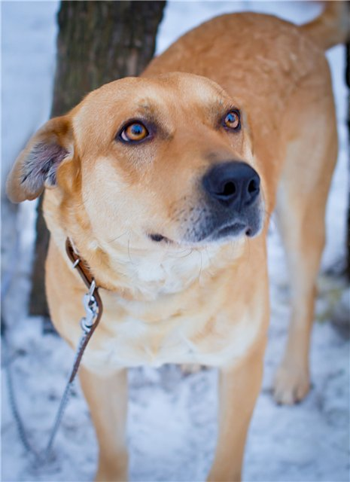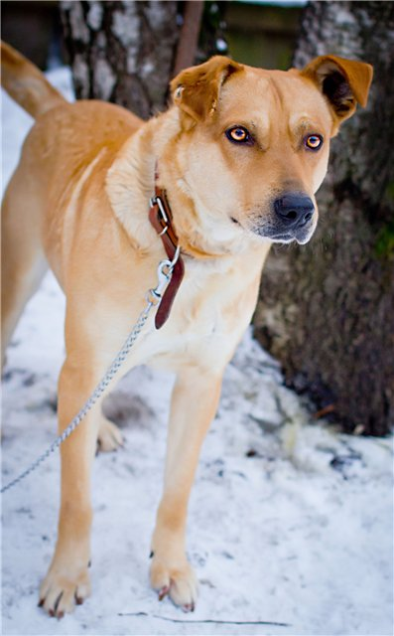
8-903-679-56-99 НАТАЛЬЯ  8 -926-608-44-99 Игорь | 8-903-679-56-99 НАТАЛЬЯ  8 -926-608-44-99 Игорь | 8-903-679-56-99 НАТАЛЬЯ  8 -926-608-44-99 Игорь Я | 8-903-679-56-99 НАТАЛЬЯ  8 -926-608-44-99 Игорь Я | 8-903-679-56-99 НАТАЛЬЯ  8 -926-608-44-99 Игорь | 8-903-679-56-99 НАТАЛЬЯ  8 -926-608-44-99 Игорь | 8-903-679-56-99 НАТАЛЬЯ  8 -926-608-44-99 Игорь | 8-903-679-56-99 НАТАЛЬЯ  8 -926-608-44-99 Игорь | 8-903-679-56-99 НАТАЛЬЯ  8 -926-608-44-99 Игорь

